个人简历



个人信息

* 姓名： 性别： 男 年龄：31
* 籍贯：四川 婚姻：未婚

**教育背景**

* **2009-09 ~ 2013-07**
* **成都信息工程大学**
* **计算机科学与技术**
* 专业课程：操作系统、计算机原理、C语言程序设计、Java语言程序设计等
* 获得学校二等奖学金

**工作经验**

* **2013-07 ~ 2016-08**
* **成都同飞科技有限公司**
* **Android开发**
* 主要负责描述：带领3人团队进行燃气系统android端app的开发。
* 此app的功能分老式气表和新式气表，老式气表需要抄表人员带着手机现场抄表，新式气表用户可以自己通过支付宝、微信缴费。
* **2016-10 ~ 2019-05**
* **成都科迈科技有限公司**
* **Android开发**
* 主要负责描述：维护零售POS机系统。
* 此POS系统主要负责进货、出货、打印、扫码等工作。
* **2019-06~ 2020-09**
* **XXX公司**
* **Android开发**
* 主要负责描述：负责彩票APP 视频APP的开发

1.视频APP视频采用google AAC架构（MVVM） 协程+koin(注 解框架)+kotlin（语言）实现。采用的技术有okhttp+retrofit 进行 网络请求 room进行本地数据存储 采用可观察数据flow进行查 询 协程在网络数据处理中起到 异步同步化效果，提升代码可读 性。

2.彩票APP采用MVP架构实现，核心就是在彩种页面中切换玩法 碎片的实现和webSocket进行开奖推送

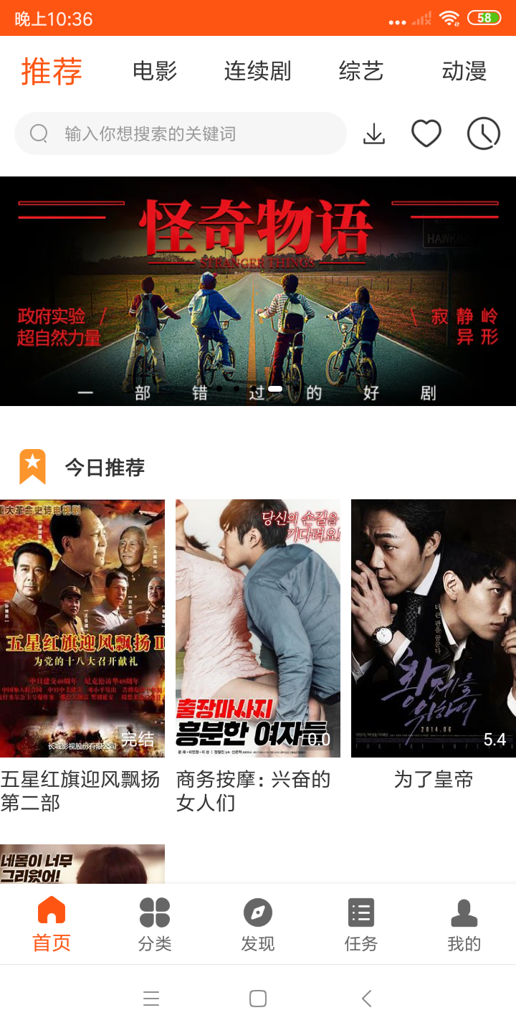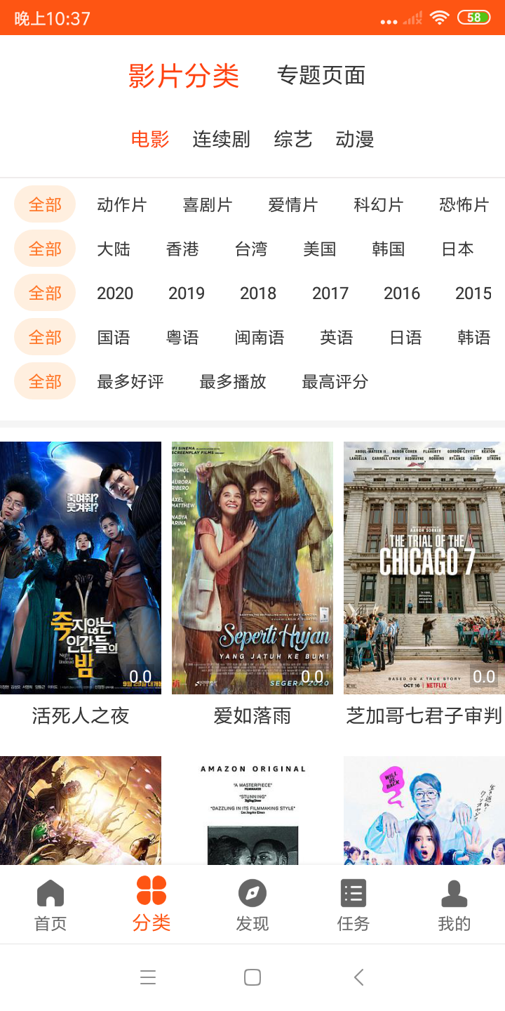

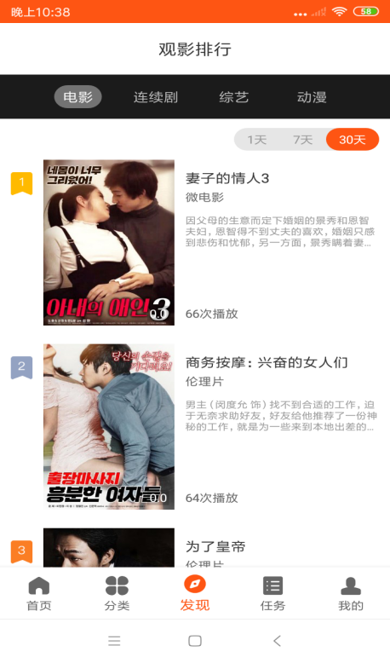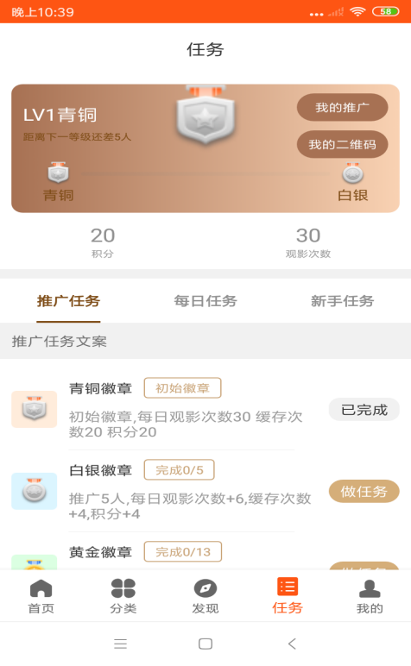

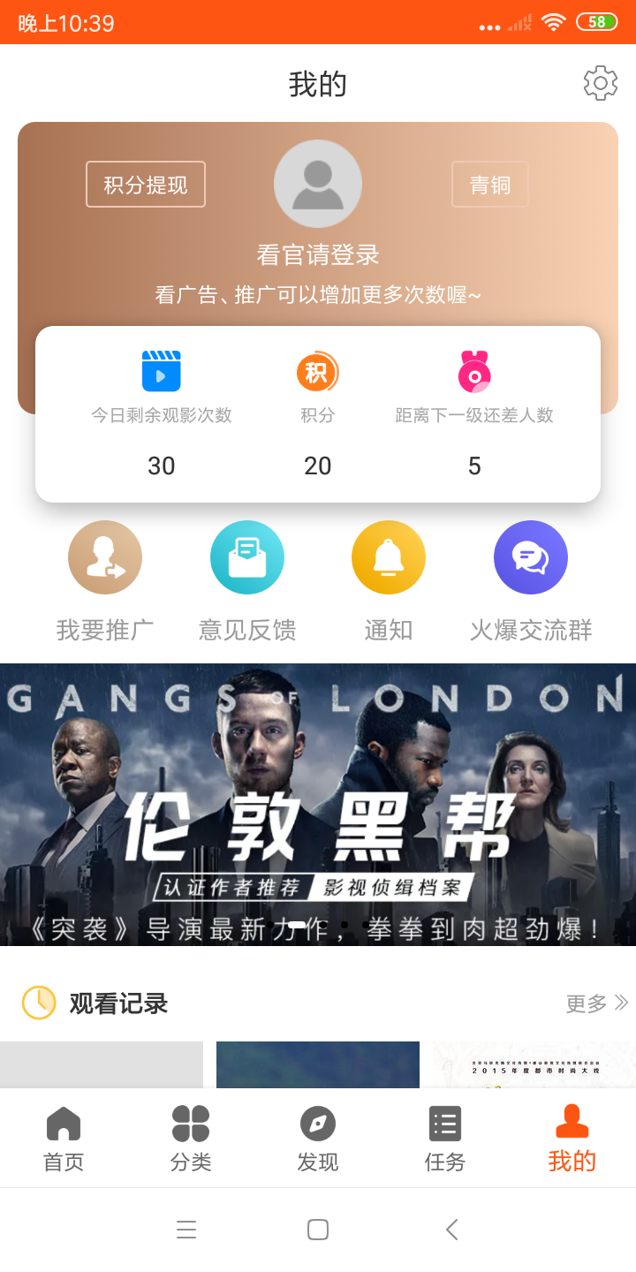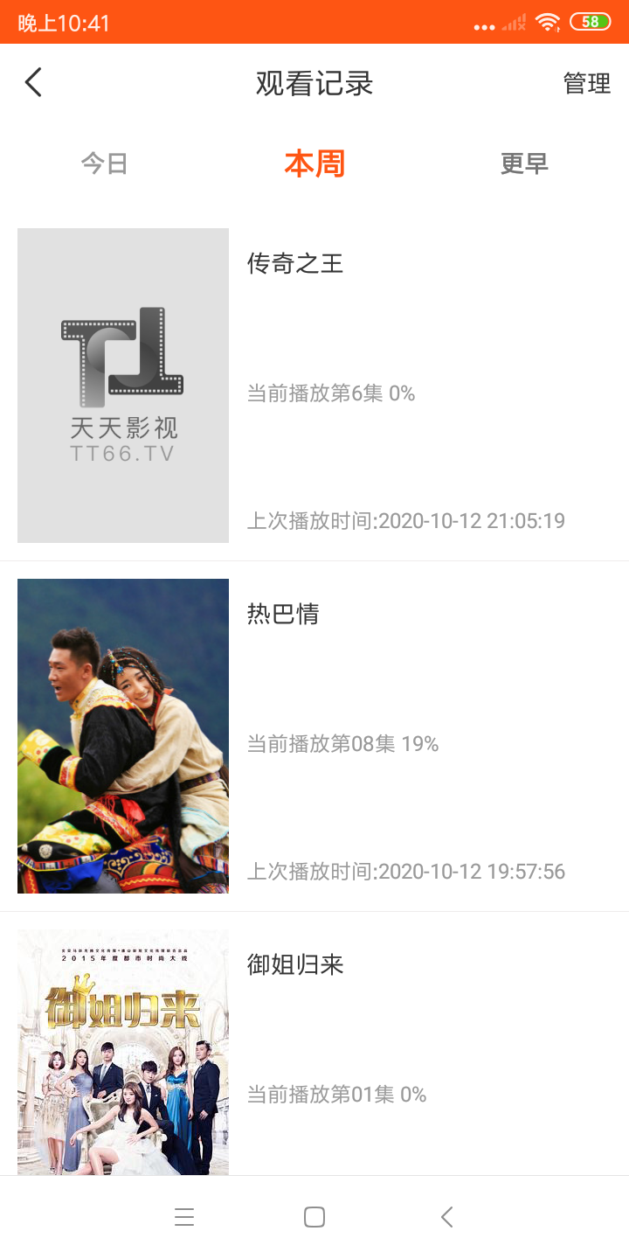

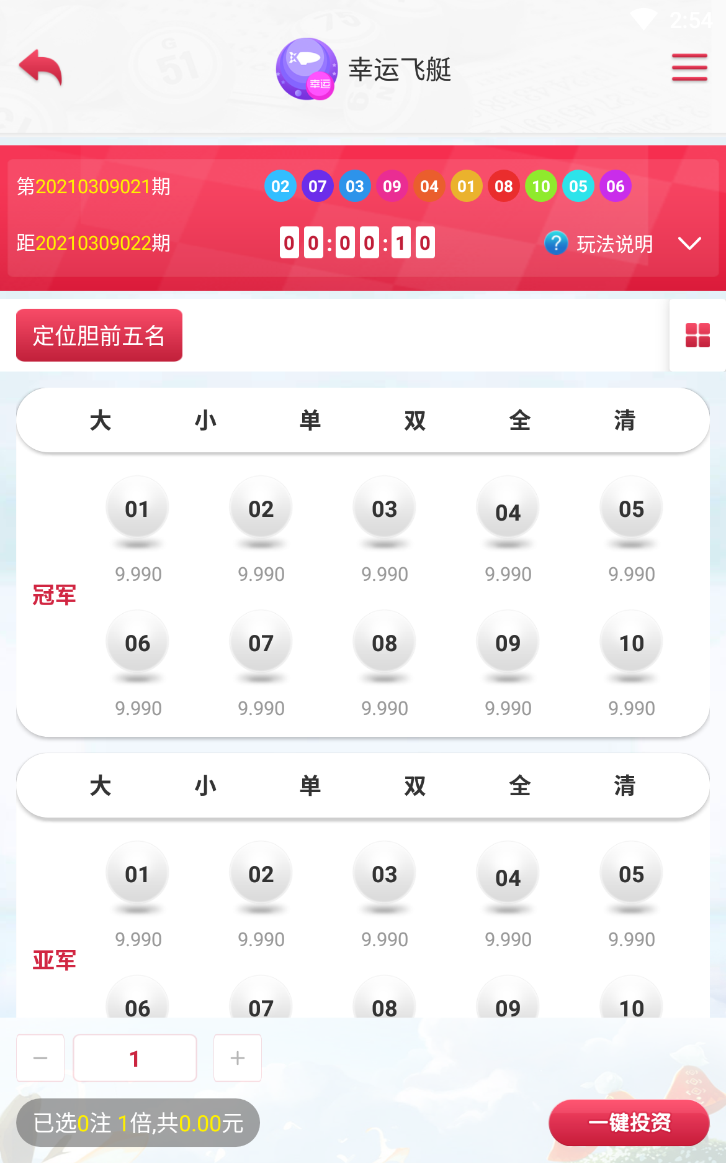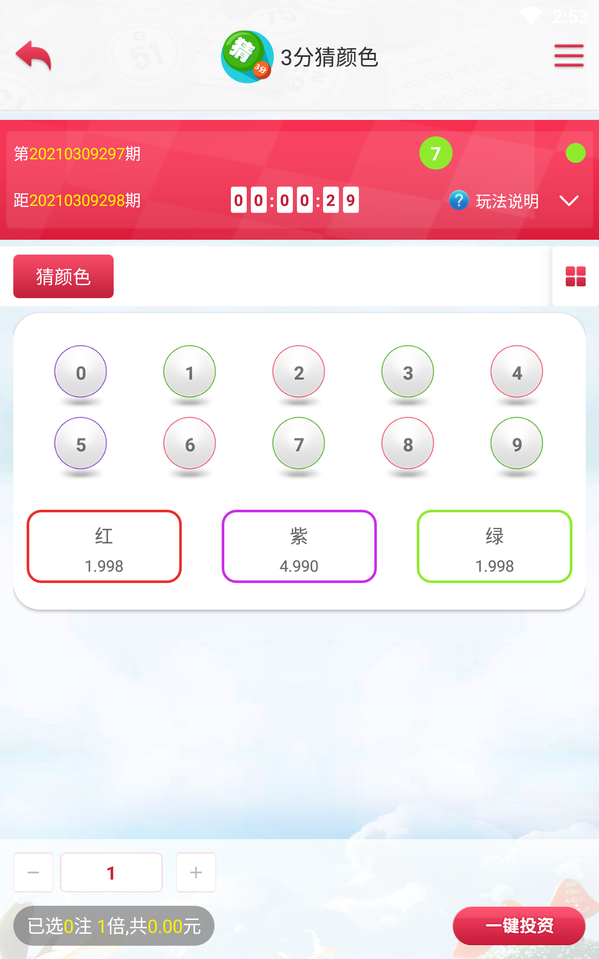

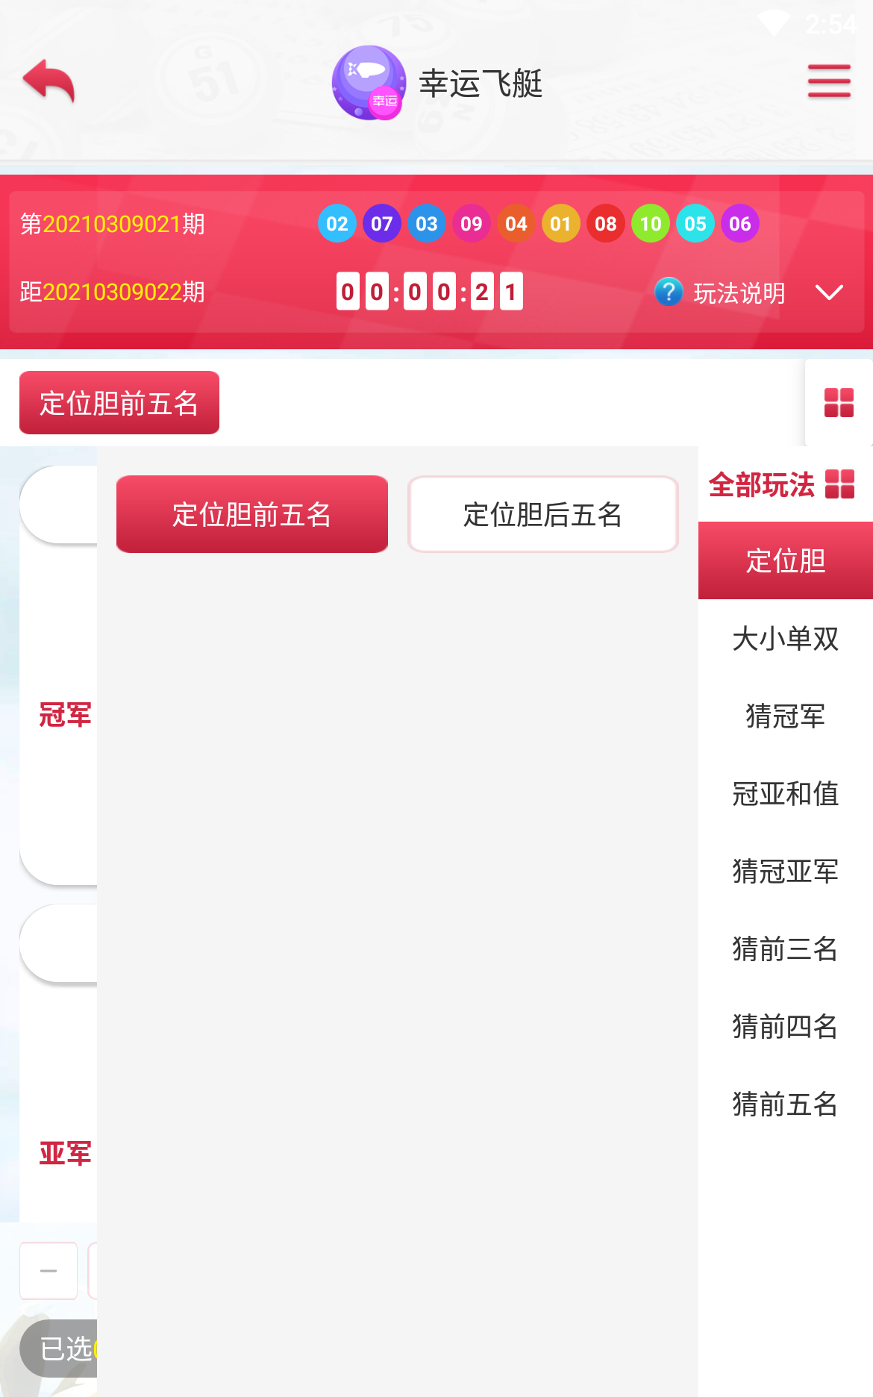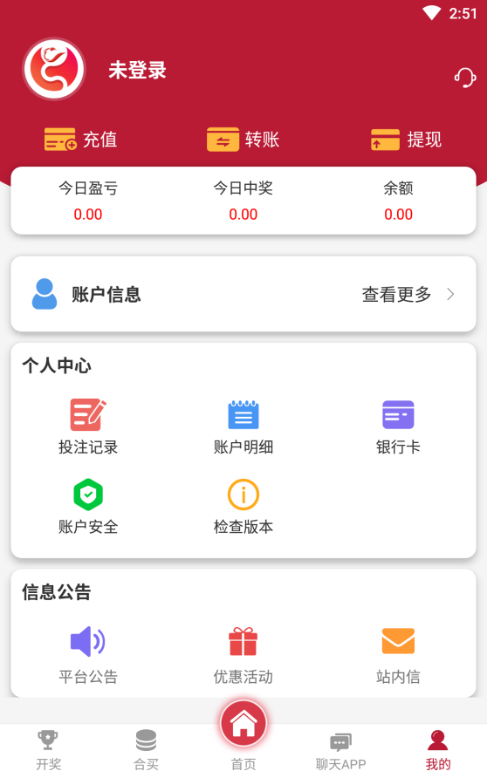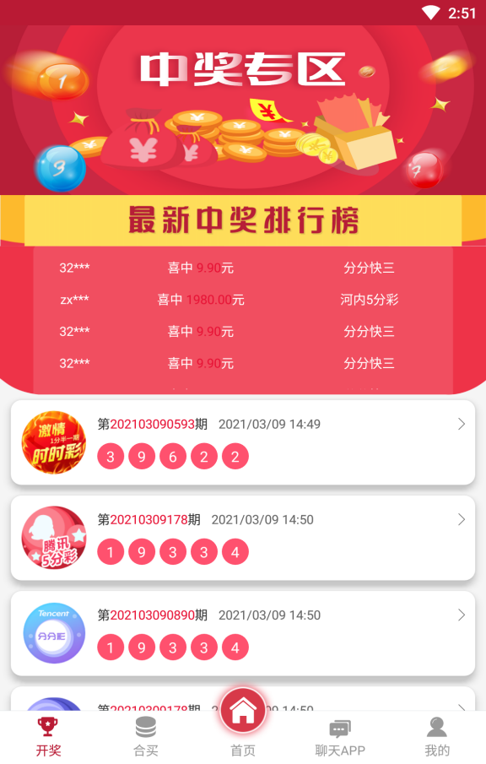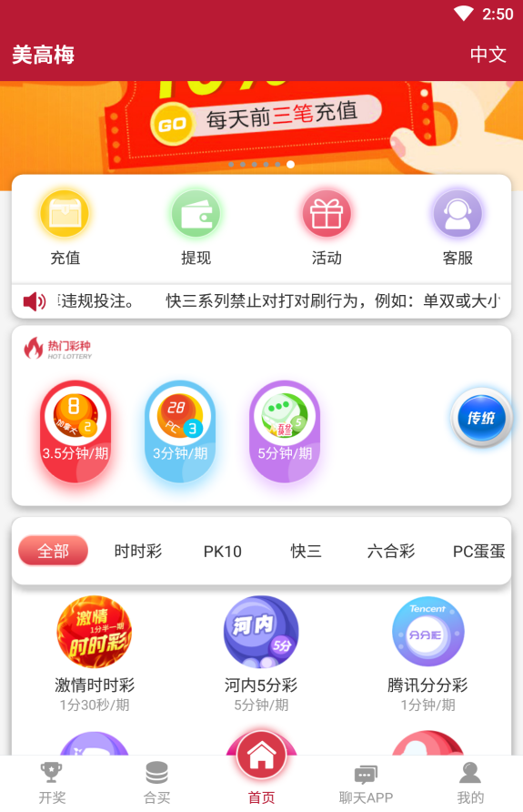

**技能特长**

* 1、熟练Java Kotlin语言 熟练掌握java基础、OOP思想、常用集合Map List Set 泛型
* 2.熟练掌握android常用开发框架okhttp retrofit rxjava room 以及协程的使用
* 3.熟悉flutter跨平台开发，写过一些个人练手小项目。了解java后台开发。

**自我评价**

我个人觉得我是个技术狂，喜欢对新技术和各领域的知识进行对比，加深对事物的理解，平时有空的时间就学习，目标就是在技术方面做个全能的人。